ESCUELA SUPERIOR POLITÉCNICA DEL LITORAL
FACULTA DE INGENIERÍA EN CIENCIAS DE LA TIERRA
EXAMEN DE MEJORAMIENTO SIMULACIÓN NUMERICA DE YACIMIENTOS

NOMBRE_____________________________________________________ FECHA: ____________
- Deduzca la ecuación general de los flujos en los medios porosos en tres fases, utilizada en Simulación de Yacimientos. (Utilice un gráfico si es necesario) 25 puntos
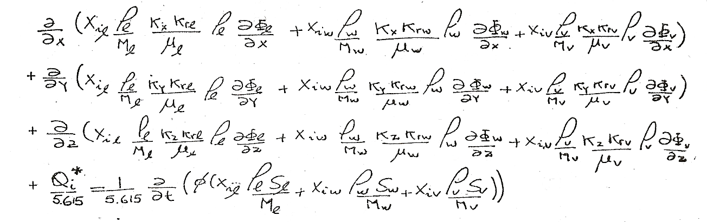
- A partir de la ecuación general para la simulación de los fluidos en varias fases, deduzca la ecuación de fluidos para una fase incompresible, indicando las consideraciones necesarias. (25 puntos)
- Si se asume que el fluido incompresible de la pregunta cuatro fluye en dos direcciones, ¿cuál sería su representación matemática en diferencias finitas? (25 puntos)
- Defina los siguientes términos explicando su importancia en la simulación de yacimientos (25 puntos)
  - Transmisibilidad
  - Modelo Estático
  - Potencial de Flujo
  - Permeabilidad relativa
  - Método IMPES

